|  |
| --- |
| Documento de Casos de Uso  SPMP (Línea Base)  Versión x.x  logo3.JPGIMind |

# HISTORIAL DE REVISIONES

|  |  |  |  |
| --- | --- | --- | --- |
| Versión | Fecha | Descripción de cambios | Responsable (S) |
| Casos de Uso: SPMP  Versión 1.0 | 01/03/2009 | Documentación de un caso de uso | Laura Catalina Zorro Jiménez |
| Casos de Uso: SPMP  Versión 1.0 | 01/03/2009 | Documentacion de casos de un caso de uso IMCU-002 | Carlos Jaramillo Ortiz |

Tabla 1. Historial de Revisiones

|  |
| --- |
| INTRODUCCIÓN |

## Lista de Casos de Uso

* + 1. **Cliente**

|  |  |
| --- | --- |
| Actor Principal | Caso de Uso |
| JUGADOR | Registrar usuario |
|  | Crear Partida |
|  | Eliminar Partida |
|  | Empezar Partida |
|  | Ver Perfil |
|  | Abandonar Partida |
|  | Salir del Juego |
|  | Pausar Partida |
|  | Ingresar al Sistema |
|  | Modificar Perfil |
|  | Borrar Perfil |
|  | Consultar Estadisticas |
|  | Invitar Usuario |
|  | Utilizar Chat |
|  | Guardar Partida |

* + 1. **Servidor**

|  |  |
| --- | --- |
| Actor Principal | Caso de Uso |
| ADMINISTRADOR | Iniciar Servidor |
|  | Bloquear Jugador |
|  | Desbloquear Jugador |
|  | Eliminar Jugador |
|  | Monitorear Conversaciones Chat |

## Diagrama de Casos de Uso

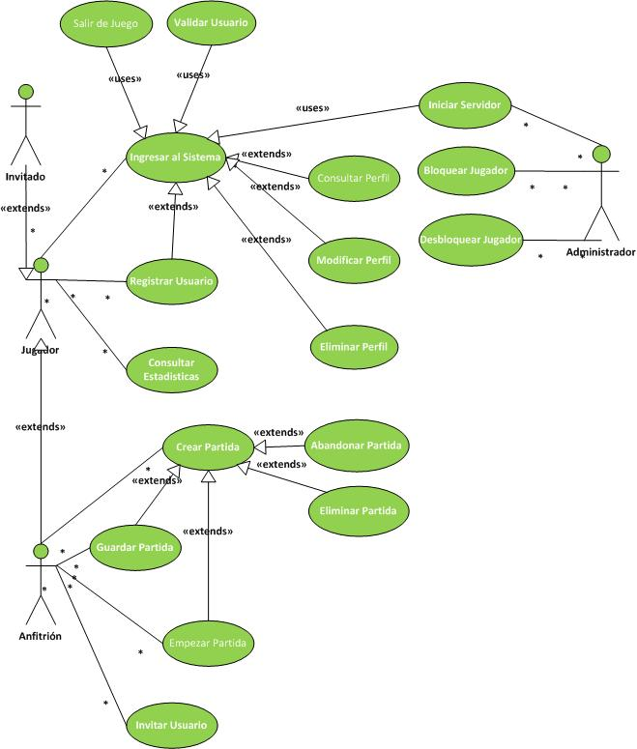

DOCUMENTACIÓN CASOS DE USO

|  |  |  |  |
| --- | --- | --- | --- |
| ID Caso de Uso | IMCU-001 | | |
| Nombre de Caso de Uso | REGISTRAR USUARIO | | |
| Creado Por | Laura Catalina Zorro Jiménez (Arquitecta) | Ultima actualización Por |  |
| Fecha de Creación | 1/03/2009 | Fecha Ultima actualización |  |

|  |  |  |  |  |  |
| --- | --- | --- | --- | --- | --- |
| Actores | Usuario | | | | |
| Descripción | Este caso de uso le permite al sistema almacenar los datos del usuario como Nickname, password y correo electrónico. | | | | |
| Entrada | 1. Nickname (no más de 20 caracteres, no menos de 6) 2. Contraseña (no más de 20 caracteres, no menos de 6 ) 3. Correo Electrónico. | | | | |
| Salida | 1. Mensaje de éxito en el registro del usuario. | | | | |
| Pre-condiciones | 1. La aplicación debe contar con la conexión al servidor. | | | | |
| Post-condiciones | Condición final de éxito | | Dentro de los datos que contiene la base de datos, se debe ver reflejado el ingreso de un nuevo usuario, mediante una tupla. | | |
| Condición final de fallo | | En la base de datos no debe notarse ningún cambio. | | |
| Flujo Normal | No | Actor | | No | Sistema |
| 1 | El usuario opta por la opción de Registrar Usuario | |  |  |
|  |  | | 2 | El sistema muestra el formulario con los tres campos a necesarios para registrar el usuario |
| 3 | El usuario diligencia el formulario y envía la información | |  |  |
|  |  | | 4 | El sistema toma los datos del formulario diligenciado, los valida y los guarda como un nuevo registro dentro de la base de datos. |
|  |  | | 5 | El sistema arroja un mensaje de éxito. |
| Flujo Alternativo | No existen. | | | | |
| Excepciones | IMCU001.0.E.1: La información ingresada por el usuario es incorrecta debido a que no cumple con las restricciones establecidas en las entradas del sistema.   1. El sistema muestra un mensaje al usuario indicándole cuales son los datos que no cumplen con las restricciones. 2. Ir al paso 2 (El sistema muestra el formulario con los tres campos a necesarios para registrar el usuario). | | | | |
| Inclusiones | IMCU009 Ingresar al sistema. | | | | |
| Prioridad | Alta | | | | |
| Frecuencia de Uso | Una única vez. | | | | |
| Reglas del Juego | No hay | | | | |
| Requerimientos Especiales |  | | | | |
| Suposiciones | Para poder acceder al juego el usuario debe contar con un nombre de usuario (Nickname) y una contraseña (password). | | | | |
| Notas y Cuestiones |  | | | | |

|  |  |  |  |
| --- | --- | --- | --- |
| ID Caso de Uso: | IMCU-002 | | |
| Nombre de Caso de Uso: | Crear Partida | | |
| Creado Por: | Carlos Fernando Jaramillo | Ultima actualización Por: |  |
| Fecha de Creación: | 01 /03/2009 | Fecha Ultima actualización: |  |

|  |  |  |  |  |  |  |
| --- | --- | --- | --- | --- | --- | --- |
| Actores: | Anfitrión | | | | | |
| Descripción: | Este caso de uso permite al jugador fundar una partida donde dos o varios jugadores puedan interactuar. | | | | | |
| Entrada: | 1. Nickname (no más de 20 caracteres no menos de 6) 2. Contraseña (no más de 20 caracteres, no menos de 6 ) 3. Nombre de partida. | | | | | |
| Salida | 1. Mensaje de éxito o fracaso en la creación. | | | | | |
| Precondiciones: | 1. La aplicación debe estar conectada con el servidor en el momento de creación. 2. El jugador debe estar registrado en la base de datos del Juego. | | | | | |
| Post-condiciones: | Condición final de éxito | | | La partida se ha registrado en la base de datos del sistema | | |
| Condición final de fallo | | | La base de datos no se modifica y debe intentar de nuevo crear la partida. | | |
| Flujo Normal: | Nº | Actor | | | Nº | Sistema |
| 1 | El jugador elige la opción de crear nueva partida. | | |  |  |
|  |  | | | 2 | El sistema despliega el formulario de LogIn del jugador |
| 3 | El usuario diligencia sus datos y envía el formulario | | |  |  |
|  |  | | | 4 | El sistema valida y almacena los datos de partida en la base de datos. |
|  |  | | | 5 | El sistema despliega un mensaje de éxito en la operación. |
| Flujo Alternativo: | Ninguno | | | | | |
| Excepciones: | 3.0.E.1 | | El usuario ha enviado el formulario con todos o algún campo vacio.   1. El sistema despliega un mensaje de error de los campos. El sistema solicita sean llenados todos los campos. 2. Ir al paso 2. | | | |
| 4.0.E.1 | | El usuario ha diligenciado erróneamente el formulario   1. El sistema despliega un mensaje de error de validación en los campos. 2. Ir al paso 2. | | | |
| Inclusiones: | Ninguna | | | | | |
| Prioridad: | Media | | | | | |
| Frecuencia de Uso: | 3 veces cada hora | | | | | |
| Reglas del Juego: |  | | | | | |
| Requerimientos Especiales: | 1. El sistema debe tener un tiempo de respuesta no superior a los cinco (5) segundos. 2. El sistema debe ser robusto ante fallas de conexión. | | | | | |
| Suposiciones: |  | | | | | |
| Notas y Cuestiones: |  | | | | | |

|  |
| --- |
| **REFERENCIAS Y BIBLIOGRAFÍA** |

1. **Karl E. Wiegers. [** homepage de Internet]. Process goodies [Actualizado el 05 Sep 2008; citado 23 Feb 2009]. Use Case Template [aprox en la mitad de la pantalla]. Disponible en: www.processimpact.com/process_assets/
2. Larman C. UML Y PATRONES. Una introducción al análisis y diseño orientado a objetos y al proceso unificado*.* Segunda Edición. Madrid. España: Pearson Educación; 2003.